ROS做PPPoE服务器 图片教程
一、创建 PPPoE server
a、进入winbox，点击 主菜单 最上面的PPP再点击 “Interfaces”，弹出的“Interface list”对话框中依次点击“settings”－“PPPoE Server”，
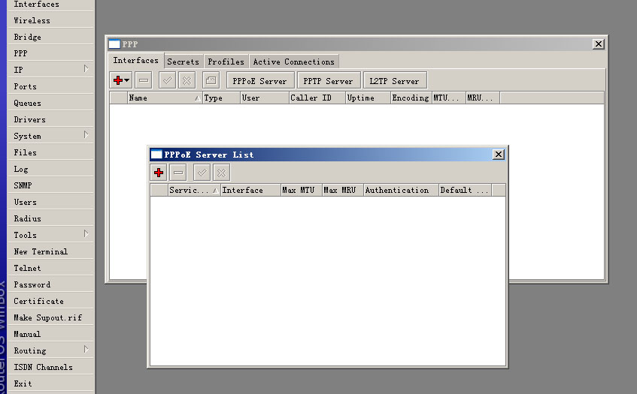
b、这时弹出“PPPoE Server list”对话框，点击左边的“＋”号，“Interface”选项里选择 内网网卡，选中 “One session Per Host”，按 OK。
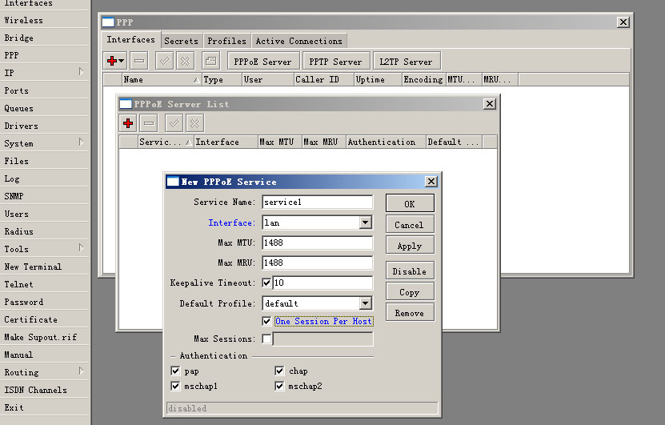
二、创建 IP 地址池
a、点击 主菜单 中的 “IP - Pool”
b、点击“＋”号，在出现的对话框中 输入 name，如“PPPoE”，adress，如“192.168.2.1-192.168.2.254”。按 OK 。
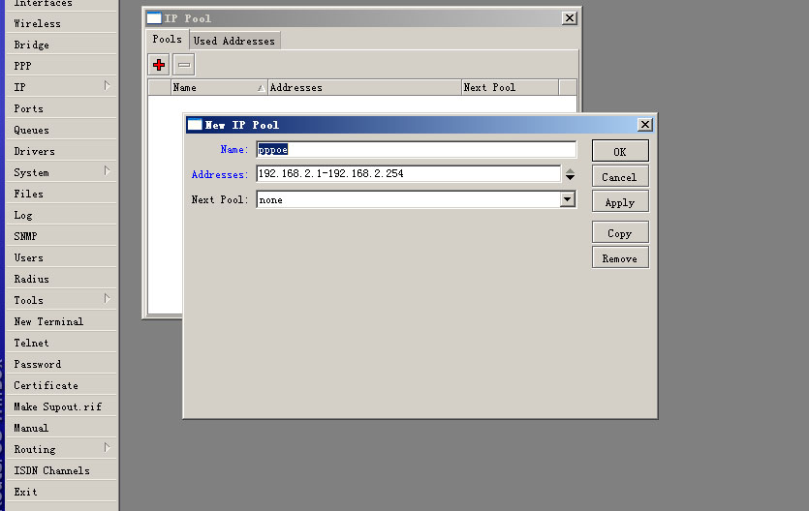
三、为刚创建的 IP 地址池 建立路由。
a、选择 主菜单 中的“IP - Firewall”，在出现的”Firewall“对话框中，点击“Source NAT”选项卡，点击“＋”号，弹出“Src.NAT Rule” 对话框，
点击“General”选项卡，在“Src.Adress”中输入 IP地址池的网络号和掩码，如： 192.168.2.0，掩码为 24。
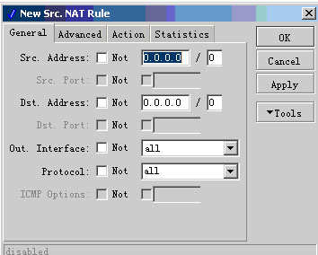
b、点击“Action”选项卡，
和以前一样，在“Action”选项中选择“masquerade”，按 OK。
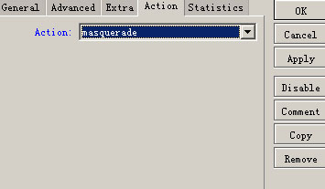
四、建立 用户 和 用户限制。
a、点击 主菜单 下面的 “PPP”，在出现的对话框中，点击“Profiles”选项卡，双击下面前面有“+”号的设置，弹出“PPP Profile”对话框，
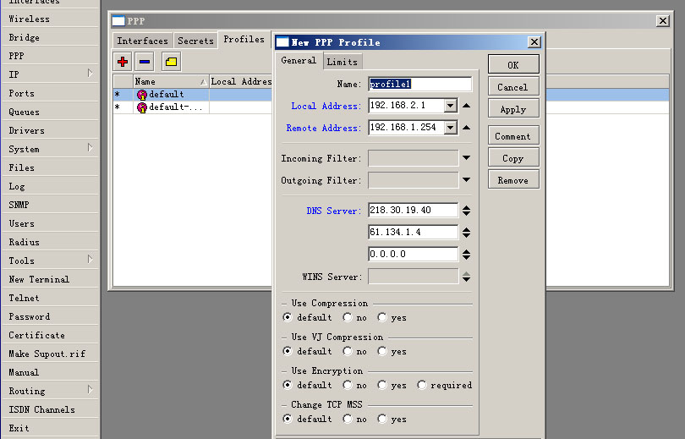
点击“General”选项卡，
在 name 里输入 名称，随便。
local address 和 remote address中要选择刚才在 IP Pool 里建立的 地址池。
DNS Server 中输入DNS 服务器地址，按右边的“...”号可以多增加几个。
b、然后按“limit”选项卡，
里面的 Tx Bit Rate 和 Rx Bit Rate 分别是下行和上行的带宽，根据需要设置，1024000就是1M。
选中 Only One 和 Change TCP MSS，按 OK。
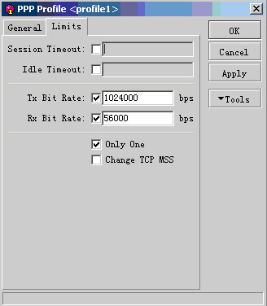
c、点击 主菜单 下面的 “PPP”，在弹出的对话框中选择“Secrets”，并点击左边的“＋”号，弹出 “New PPP Secret”对话框，
分别输入 name（用户名），Password（密码）
service 中选择“pppoe”，按 OK。
注：在此可以增加更多用户。
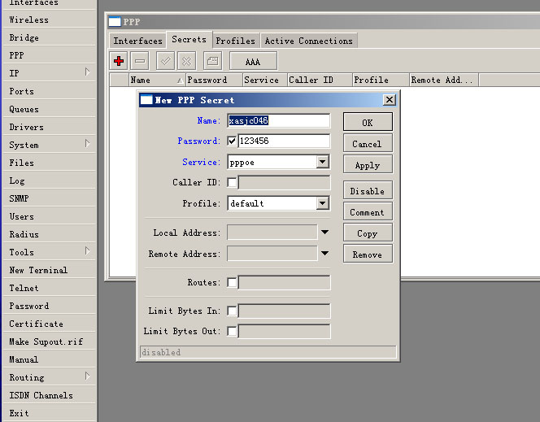
好了，现在只要 客户端 连在局域网上，不要设置IP，或者随便怎么设置 IP，都可以通过PPPoE拨号上网了。同时，只有在 ARP list 里进行了 MAC-IP 绑定的电脑不用拨号，开机就可以上网，

